問題１４
下記のプログラムは、１から１０００までの整数値の合計をもとめますが、キーボードから入力された整数値の倍数を除く、整数値の合計を求めて表示するものです。
下記の未完成プログラムの空欄部分を埋めて、実行結果となるようにプログラムを完成させてください。

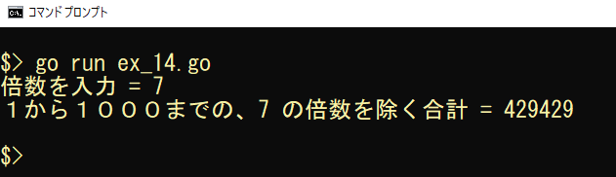
実行結果

未完成プログラム ファイル名：ex_14.go

/**
continue 文
１から１０００までの合計を求めるが
キーボードから入力された倍数を除く合計を求める
*/
package main

import "fmt"

func main() {
// 変数 total（合計値）の初期化、型 int
var total int = 0
// 変数 mod（倍数）の宣言、型 int
var mod int

// キーボードから倍数を入力し変数 mod に保存
// 入力促進
fmt.Print("倍数を入力 = ")
// 入力
fmt.Scan(&mod)

// １から１０００までの入力された倍数を除く合計を求める
＿＿＿（１）＿＿＿ {
// 入力された倍数か否かを判断
＿＿＿（２）＿＿＿ {
// 入力された倍数だったら処理をスキップ
＿＿＿（３）＿＿＿
}
// 合計を求める
total += i
}

// 入力された倍数を除く合計を表示
fmt.Printf("１から１０００までの、%d の倍数を除く合計 = %d\n", mod, total)
}

